附：
一、报名流程学生操作图示
1.登录考试报名平台(https://quiz.qingshuxuetang.com/114479/Home)
输入用户名本人“学号”，密码“Njau@身份证后6位”；验证码输入计算结果，勾选用户协议点击登录。
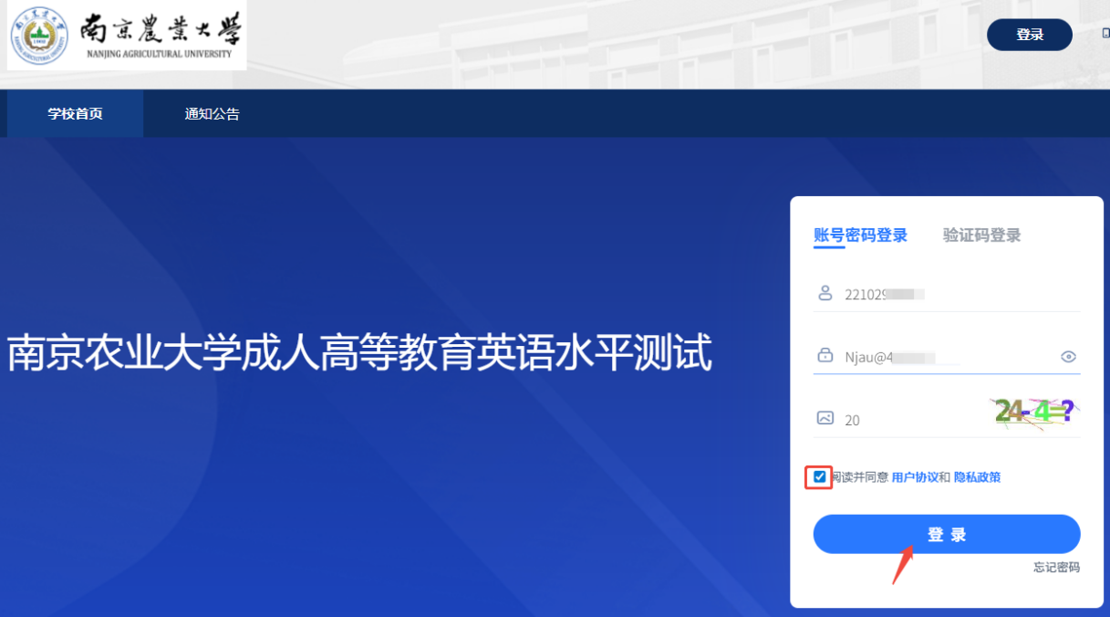
2.若学习平台未绑定手机号的学生，系统会弹出绑定手机号提示。
绑定了手机号的同学会自动跳过此页面，直接到报名界面。
绑定手机号后点击南京农业大学报名系统。（若收不到短信验证码,可临时借用家人亲朋的号码。
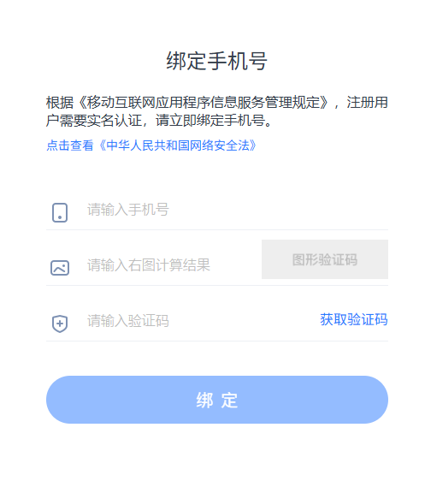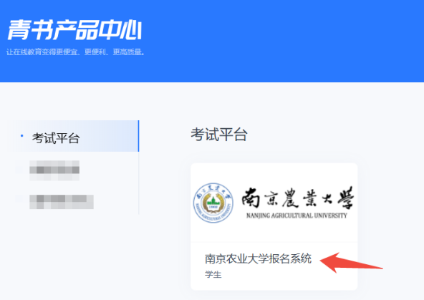
3.点击[报名]菜单，然后点击报名，
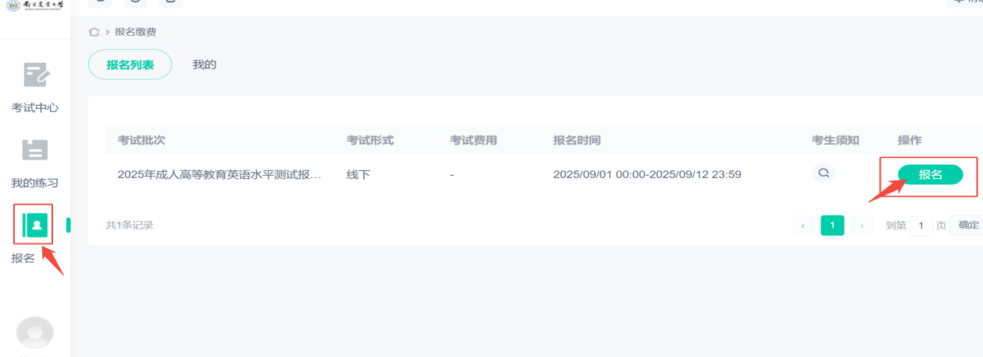
填写个人信息并上传考生个人照片，身份证照片非必传。
考生个人照片大小≤2M，照片上传后点击下一步
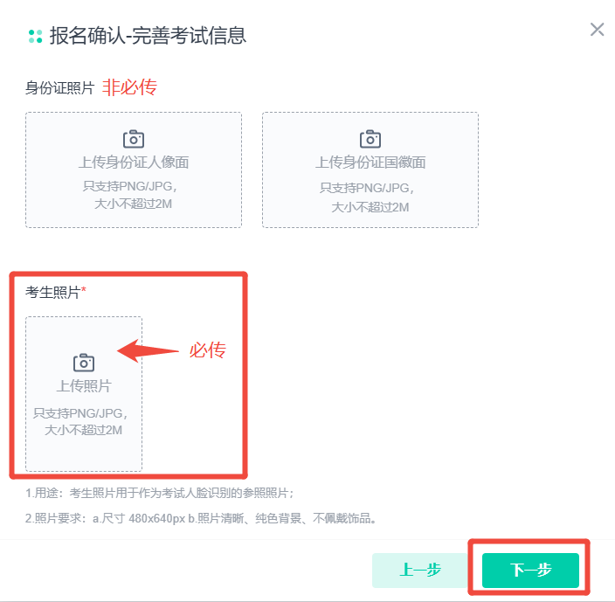
4.选择具体的批次，各批次试卷难易程度一致，学生须根据自身情况选择唯一批次报名。
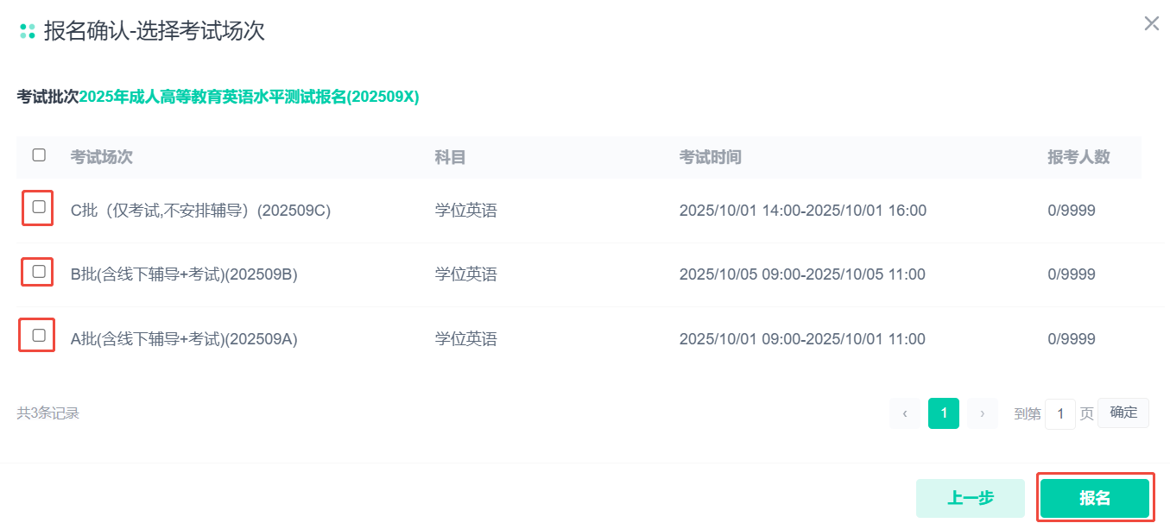

5.报名成功，退出页面即可。
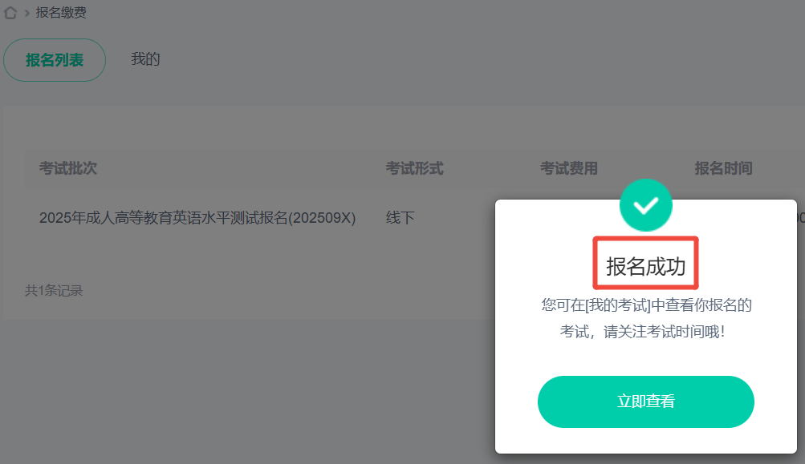

二、缴费流程图示：
1.登录缴费平台https://training.qingshuxuetang.com/njndpx/Home
输入用户名本人“学号”，密码“Njau@身份证后6位”
登入后点击左侧的报班，可看到学位英语考试费，点击报名入班缴费。A、B批考生还需缴纳学位英语辅导费。
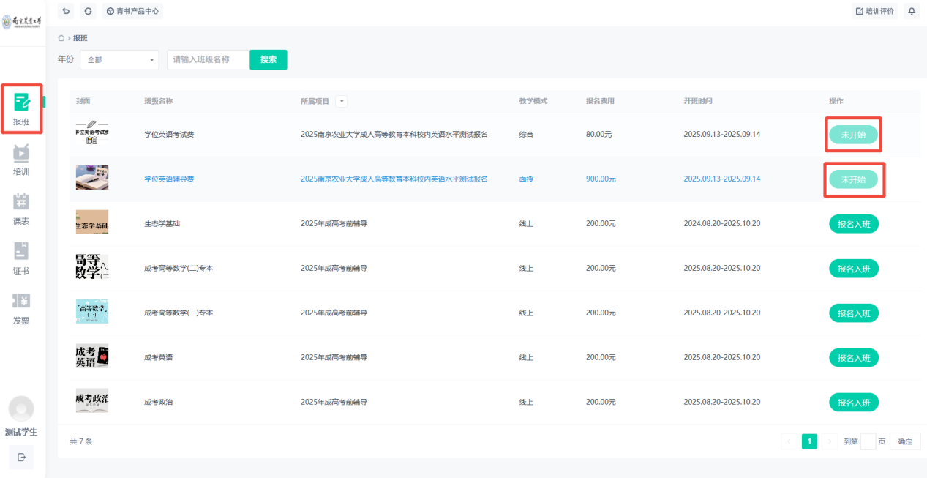
2.出现二维码后使用手机扫码，支付后点完成支付。
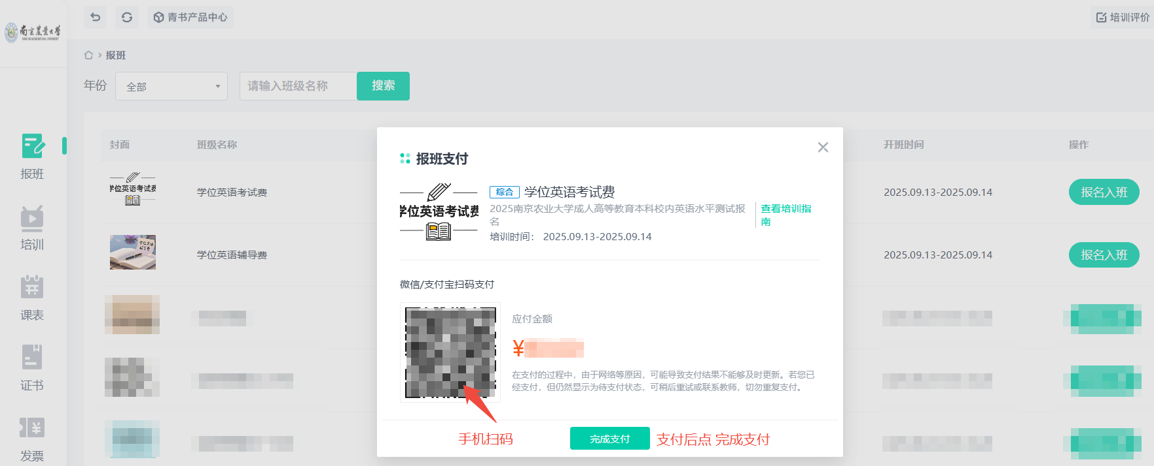
3.支付完成，手机界面出现支付成功提示（高峰期会存在约10秒延迟，请勿重复缴费）。
